Домашна работа по Български език – 6. клас – 26-а седмица
стр.64-65 от учебника по български език
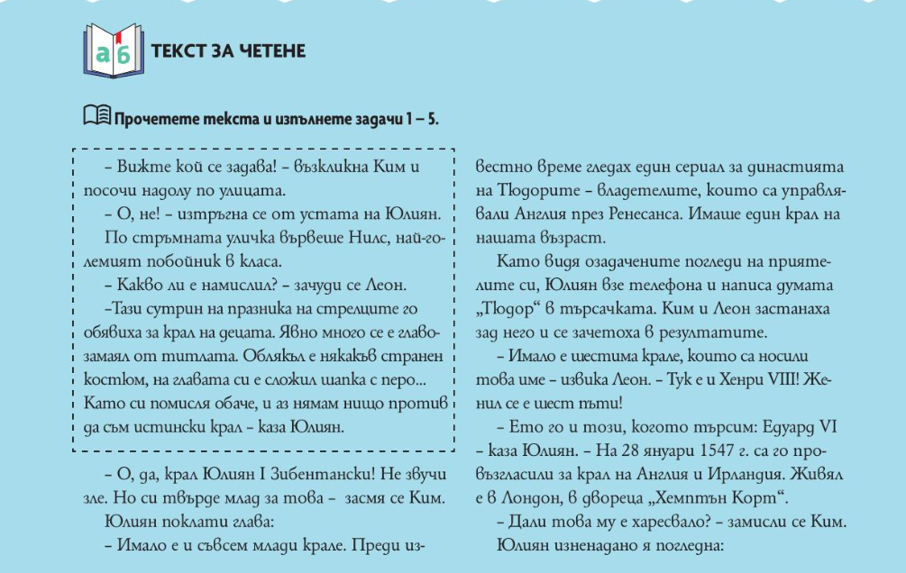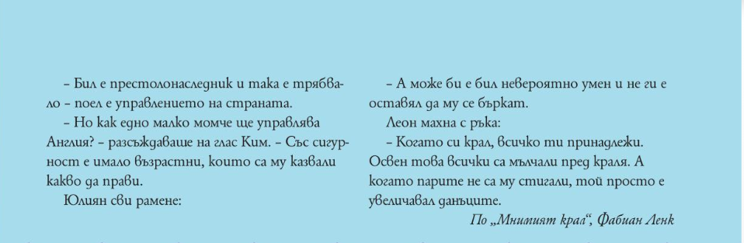
1 задача -По желание
Помощ: основна форма на глаголите -1л., ед.ч., сег.вр.; Пример -Аз играя
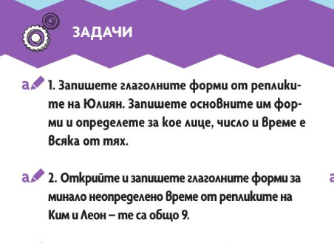
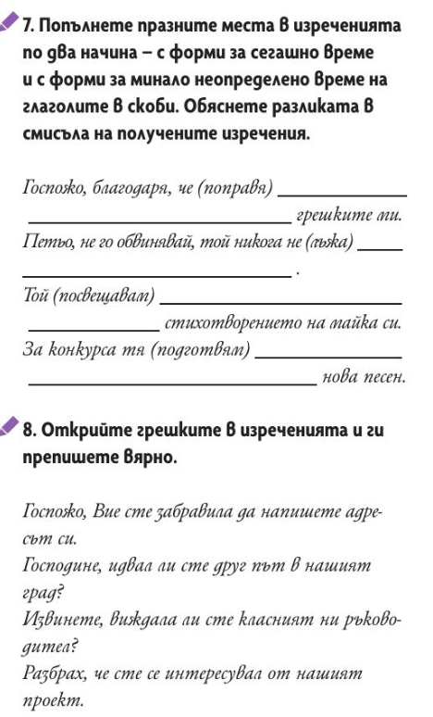

Домашна работа по Български език – 6. клас – 26-а седмица
Четете гладко, моля:
